SCORM курс — это созданная по особому стандарту серия обучающих занятий.

Преимущества:

* поддерживается многими системами электронного образования
* помогает сильно упростить и снизить стоимость создания новых курсов
* позволяет сделать образовательные материалы более информативными

Курс SCORM:

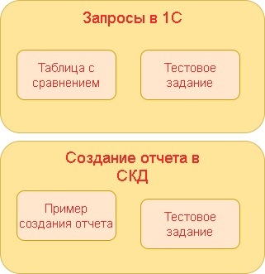

Сравнение различных инструментов для создания SCORM-пакетов

* <https://learningapps.org/> очень простой и понятный бесплатный онлайн-сервис, для использования требуется регистрация, можно скачать в формате SCORM
* CourseLab 3 десктопное приложение, позволяет быстро создавать образовательные материалы в формате SCORM, для скачивания требуется регистрация
* Для конвертации презентаций PowerPoint необходимо скачать плагин iSpring, плагин платный, но есть пробный доступ на 14 дней